Отчет
о состоянии коррупции и мерах по реализации антикоррупционной политики в Кайбицком муниципальном районе Республики Татарстан
за 2013 год

1. Состояние коррупции в Кайбицком муниципальном районе Республики Татарстан.
А) В Кайбицком муниципальном районе в 2013 году правонарушений антикоррупционного законодательства, совершенных муниципальными служащими и работниками других сфер деятельности района не выявлено.
Б) В 2013 году должностных лиц, привлеченных к дисциплинарной ответственности за нарушение антикоррупционного законодательства, а также законодательства о государственной и муниципальной службе не было.

Г) Социологические опросы в Кайбицком муниципальном районе в 2013 году не проводились. (Запланированы в 2014 году)

Д) Наиболее высокие коррупционные риски в сфере имущественных и земельных отношений, реализации жилищных программ и поэтому было решено включить в План работы комиссии по противодействию коррупции при Главе Кайбицкого муниципального района Республики Татарстан рассмотрение вопроса организации работы по предоставлению земельных участков и объектов недвижимости, постановки на учет и выделения жилья по всем видам программ.
2. Меры по противодействию коррупции реализованные в Кайбицком муниципальном районе Республики Татарстан.
А) В Кайбицком муниципальном районе реализуются следующие меры по противодействию коррупции.

В 2013 году на заседаниях комиссии при Главе Кайбицкого муниципального района по противодействию коррупции рассмотрены следующие вопросы и приняты решения:
- О результатах «Изучения мнений населения и предпринимателей Республике Татарстан о коррупции».
Решение:
- Продолжить работу по изучению мнения населения и предпринимателей о коррупции. Проводить опросы населения, с последующим рассмотрением итогов на заседаниях Комиссии по противодействию коррупции и размещением на официальном сайте района.
- Заслушивать на заседаниях комиссии руководителей предприятий и организаций, которые по результатам опросов мнения населения являются наиболее коррумпированными в районе по вопросу организации ими мероприятий, направленных на снижение возникновения коррупционных проявлений. Организовать беседы с коллективами этих предприятий, учреждений.
- Об осуществлении контроля за целевым направлением, рациональным расходованием бюджетных средств и недопущением их нецелевого использования и об осуществление проверок финансово-хозяйственной деятельности бюджетных учреждений в 2012 году.
Решение: информацию принять к сведению для дальнейшей работы.
- не реже 1 раза в полугодие рассматривать на заседания Комиссии по противодействию коррупции результаты проверок, принимать меры дисциплинарного воздействия в отношении виновных лиц, а также по исключению условий, способствующих нарушениям.
Председателю финансово-бюджетной палаты, председателю контрольно-счетной палаты:
- принять меры к повышению эффективности организации и осуществления внутреннего и муниципального финансового контроля с учетом «Методических рекомендаций по организации системы внутреннего (ведомственного) контроля главного распорядителя бюджетных средств, ориентированной на профилактику коррупционных проявлений», а также «Концепции организации системы контроля за деятельностью автономных, бюджетных и казенных учреждений» одобренные Межведомственным координационным Советом по вопросам государственного финансового контроля в РТ;
- обеспечить ежемесячное размещение на сайте района сведения о результатах проведенных проверок;
- руководителям учреждений и Главам сельских поселений устранить недостатки по итогам проверок.
- Анализ актов реагирования, поступивших от контрольно – надзорных и правоохранительных органов в 2013 году.
Решение: 1. Ответственным лицам за ведение работы с актами реагирования активизировать работу по предоставлению информации по актам реагирования, предоставлять их ежемесячно в установленный срок.
2. В целях повышения уровня знаний должностных лиц требований законодательства о противодействии коррупции и законодательства, направленного на профилактику коррупционных проявлений провести обучающий семинар.
3. Начальнику организационно-правового отдела Исполнительного комитета проводить своевременный мониторинг изменений федерального и республиканского законодательства, в целях устранения пробелов в муниципальном нормативном регулировании правоотношений, отнесенных законодательством к полномочиям органов местного самоуправления.
- Обсуждение решения Коллегии по вопросам безопасности при полномочном представителе Президента Российской Федерации в Приволжском федеральном округе А53-5919 от 25.07.2013 "О противодействии коррупции в субъектах Российской Федерации, находящихся в пределах Приволжского федерального округа".

- Анализ выполнения Протокола заседания Совета при Президенте Республики Татарстан по противодействию коррупции от 12.09.2013 года.
- Об организации работы по минимизации «бытовой» коррупции в Кайбицком муниципальном районе.
Решение: Утвердить План работы по минимизации «бытовой коррупции». В 2014 году продолжить работу по исполнению мероприятий направленных на минимизацию «бытовой коррупции».
В план работы комиссии при главе Кайбицкого муниципального района по противодействию коррупции на 2014 год включить проведение социологических опросов с последующим рассмотрением на заседаниях комиссии и принятием решений по итогам опросов.
- Размещение в местных СМИ материалов антикоррупционной направленности, проблемы и пути повышения эффективности антикоррупционной пропаганды.
Решение: Информацию принять к сведению. Средствам массовой информации более широко освещать о принимаемых мерах в сфере противодействия коррупции. Рекомендовать редакции газеты «Кайбицкие зори» увеличить количество материалов по антикоррупционной тематике.

С 1 января 2011 года Официальный сайт является единственным официальным источником для размещения информации о размещении заказов на поставки товаров, выполнение работ, оказание услуг, а также для размещения сведений о контрактах (их изменениях), сведений об исполнении (прекращении действия) контрактов в соответствии с Законом 94-ФЗ.
Так с начала года до сегодняшнего дня текущего года заключили и внесли в реестр 53 муниципальных контракта и договора на общую сумму 54 985 тыс. руб. Из них 15 муниципальных контрактов заключили у единственного поставщика на сумму 24 542 тыс. руб. В данную категорию вошли контракты за пользования электроэнергией, газом, теплоэнергией, за оказание услуг связи, приобретение сценических костюмов, штор и жалюзи для клуба, стройматериалов. По результатам электронного аукциона заключили 38 контрактов и договоров на сумму 30 443 тыс. рублей.
В течении 2013 года провели открытый аукцион в электронной форме на поставку продуктов питания (крупы) бюджетным учреждениям района, заключили контракты и договора на поставку ГСМ бюджетным учреждениям, на капитальный ремонт пожарного депо в с.Федоровское, на установку водонапорной башни в д. Плетени, на строительство водопроводных сетей в с.Б.Подберезье, на капитальный ремонт Берлибашской ООШ, на ремонт водопровода в с. Б.Кайбицы, в с.Ульянково, в с.Беляево, на устройство щебеночной дороги в селах М. Меми, Федоровское, Мурали, и М.Русаково, на строительство жилых домов, Янсуринского сельского клуба, на ремонт здания Бурундуковского СДК, на ремонт биотермической ямы, на приобретение спорт оборудования, инвентаря для нужд ДЮСШ, оборудование для нужд ЦВР ЭКО. Экономический эффект от действия 94-ФЗ выражается в снижении стоимости закупок. Экономия бюджетных средств по всем позициям торгов составила 2 217тыс. рублей.
Проводятся проверки Контрольно-счетной палатой, созданной решением Совета района от 29.04.2006 года №44, согласно утвержденного Главой района ежегодного плана работы.

Информация о деятельности контрольно-счетной палаты
Кайбицкого муниципального района за январь-декабрь 2013 года

Показатель
1. Контрольно-ревизионная деятельность
Общее количество проведенных контрольных мероприятий (ед.) | 26
Количество объектов, охваченных при проведении контрольных мероприятий (ед.) | 26
Выявленный объем финансовых нарушений (тыс. руб.) | 110,1
в том числе
- нецелевое использование бюджетных средств (тыс. руб.) | 0
- неэффективное использование бюджетных средств на сумму (тыс. руб.) | 110,1
2. Экспертно-аналитическая деятельность
Общее количество проведенных экспертно-аналитических мероприятий | 20
Подготовлено экспертных заключений | 20
Подготовлено аналитических записок
3. Реализация результатов контрольных и экспертно-аналитических мероприятий
Принято мер и восстановлено средств, всего (руб.) | 14,0
в том числе:
восстановлено в бюджет (руб.)

На основании Распоряжения Председателя Счётной палаты Республики Татарстан от 14.05. 2013 №01/367, Соглашения о проведении совместного контрольного мероприятия между Счетной палатой Республики Татарстан и Контрольно-счетной палатой муниципального образования «Кайбицкий муниципальный район Республики Татарстан» от 14.05.2013г., главным инспектором отдела регионального контроля Белоглазовым Е.И. и Председателем контрольно-счетной палаты Кайбицкого муниципального района Кучумовым А.Н. произведена выборочная проверка использования бюджетных средств во всех 17 исполнительных комитетах сельских поселений Кайбицкого муниципального района Республики Татарстан» за 2011-2012 годы и ЖКХ.
В соответствии с поручением Главы Кайбицкого муниципального района РТ, председателем Контрольно-счетной палаты Кучумовым А.Н., начальником отдела учета и отчетности финансово-бюджетной палаты Валеевой Л.Р., начальником отдела учета и отчетности ТОДК МФ РТ по Кайбицкому району Батталовой А.К. 07.08.2013 г. проведена внеплановая проверка финансово-хозяйственной деятельности в муниципальном казенном учреждении «Федоровское сельское поселение» за период с 1.01.2012г. по 31.07.2013г.
На основании требования прокурора Кайбицкого муниципального района РТ № 2.1.3 от 12.08.2013 года, председателем Контрольно-счетной палаты Кучумовым А.Н. произведена проверка целевого использования бюджетных средств при ремонте школ за 2012 и истекший период 2013года в МБОУ «Федоровская средняя общеобразовательная школа им Е.Г.Тутаева» и в МБОУ «Большеподберезинская средняя общеобразовательная школа им А.Е.Кошкина».
Председателем Контрольно-счетной палаты Кучумовым А.Н.
проведена плановая проверка финансово-хозяйственной деятельности в
Муралинском, Кушманском, «Большеподберезинском, Багаевском,
Федоровском сельских поселениях.
Акты проверок представлялись для ознакомления Главе района и в
прокуратуру в соответствии с соглашением о взаимодействии. Также с прокуратурой ежеквартально составляются акты взаимных сверок по представленным материалам проверок.
Информация о проведенных Контрольно-счетной палатой Кайбицкого муниципального района мероприятиях размещена на сайте Кайбицкого муниципального района.

Б) В 2013 году приняты следующие нормативные правовые акты, направленные на сокращение коррупционных факторов:

- Решение Совета Кайбицкого муниципального района РТ от 28.01.2013г. №150 «О внесении изменений и дополнений в Положение о муниципальной службе в Кайбицком муниципальном районе РТ»;
- Решение Совета Кайбицкого муниципального района РТ от 28.01.2013г. №151 «О внесении изменений и дополнений в Положение о предоставлении гражданами, претендующими на замещение должностей муниципальной службы, и муниципальными служащими муниципального образования «Кайбицкий муниципальный район Республики Татарстан» сведений о своих доходах, об имуществе и обязательствах имущественного характера, а также сведения о доходах, об имуществе и обязательствах имущественного характера своих супруги и несовершеннолетних детей;
- Решение Совета Кайбицкого муниципального района РТ от 28.01.2013г. №152 «О внесении изменений и дополнений в Положение о порядке размещения сведений о доходах, об имуществе и обязательствах имущественного характера лиц, замещающих муниципальные должности Кайбицкого муниципального района Республики Татарстан, муниципальных служащих Кайбицкого муниципального района и членов их семей на официальном сайте Кайбицкого муниципального района и предоставления этих сведений средствам массовой информации для опубликования;
- Решение Совета Кайбицкого муниципального района РТ от 28.01.2013г. №153 «Об ответственности муниципальных служащих Кайбицкого муниципального района Республики Татарстан за совершение коррупционных правонарушений;
- Решение Совета Кайбицкого муниципального района РТ от 28.01.2013г. №154 «Об установлении перечня должностей муниципальной службы в органах местного самоуправления Кайбицкого муниципального района Республики Татарстан, при замещении которых гражданин в течение двух лет после увольнения с муниципальной службы не вправе замещать на условиях трудового договора должности в организации и (или) выполнять в данной организации работу на условиях гражданско-правового договора в случаях, предусмотренных федеральными законами, если отдельные функции муниципального (административного) управления данной организацией входили в должностные (служебные) обязанности муниципального служащего, без согласия соответствующей комиссии по соблюдению требований к служебному поведению муниципальных служащих и урегулированию конфликта интересов»;
- Решение Совета Кайбицкого муниципального района РТ от 28.01.2013г. №155 «Об утверждении Положения о проверке соблюдения гражданином, замещавшим должность муниципальной службы в Кайбицком муниципальном районе Республики Татарстан, запрета на замещение на условиях трудового договора должности в организации и (или) на выполнение в данной организации работ на условиях гражданско-правового договора в случаях, предусмотренных федеральными законами, если отдельные функции муниципального (административного) управления данной организацией входили в должностные (служебные) обязанности муниципального служащего»;
- Решение Совета Кайбицкого муниципального района РТ от 28.01.2013г. №158 «Об утверждении соглашения о передаче полномочия по осуществлению мер по противодействию коррупции в части формирования и обеспечения деятельности единой комиссии по соблюдению требований к служебному поведению муниципальных служащих и урегулированию конфликта интересов, а также полномочий по рассмотрению вопросов, связанных с соблюдением требований к служебному поведению и (или) требований об урегулировании конфликта интересов в отношении муниципальных служащих, замещающих должности муниципальной службы в органах местного самоуправления поселений входящих в состав Кайбицкого муниципального района от поселений Кайбицкому муниципальному району».
- Решение Совета Кайбицкого муниципального района РТ от 21.05.2013г. №176 «О Реестре муниципального имущества Кайбицкого муниципального района РТ»;

- Постановление Главы от 11.02.2013г. № 9 «Об утверждении Порядка выкупа подарков, полученных лицом, замещающим должность Главы муниципального образования муниципальную должность, замещаемую на постоянной основе в органах местного самоуправления Кайбицкого муниципального района РТ, и муниципальными служащими Кайбицкого муниципального района РТ в связи с протокольными мероприятиями, служебными командировками и другими официальными мероприятиями»;
- Постановление Главы от 11.02.2013г. № 10 «Об утверждении Порядка уведомления гражданином замещавшим должность муниципального службы, включенную в перечень должностей, в случае увольнения с которых предусмотрены ограничения, комиссию по соблюдению требований к служебному поведению муниципальных служащих и урегулированию конфликта интересов, если в течение двух лет со дня увольнения с муниципальной службы гражданин замещает на условиях трудового договора должности в организациях и (или) выполняет в данной организации работы на условиях гражданско-правового договора, если отдельные функции муниципального управления данной организацией входили в его должностные (служебные) обязанности»;
- Постановление Главы от 22.04.2013г. №37 «Об утверждении Положения о сообщении лицами, замещающими муниципальные должности, муниципальными служащими о получении ими в связи с их должностным положением или в связи с исполнением ими служебных (должностных) обязанностей подарка»;
- Постановление Главы от 06.06.2013г. № 50 «Об утверждении перечня должностей муниципальной службы в органах местного самоуправления Кайбицкого муниципального района, замещение которых связано с коррупционными рисками».
В) В Кайбицком муниципальном районе Республики Татарстан мероприятия по борьбе с коррупцией осуществляются в соответствии с Комплексной антикоррупционной программой Кайбицкого муниципального района на 2012 – 2014 годы. Программа утверждена Постановлением Руководителя Исполнительного комитета от 07.12.2011 года №434 и размещена на сайте муниципального образования.
Внесены изменения в «Перечень мероприятий Комплексной антикоррупционной программы Кайбицкого муниципального района на 2012-2014гг» в соответствии с Постановлением Кабинета Министров РТ от 17.08.2012г. №713 Постановлением Руководителя Исполкома от 05.09.2012г. № 773
Комиссией по противодействию коррупции осуществляется постоянный контроль за выполнением республиканской и муниципальной антикоррупционных программ. Информация о ходе выполнения республиканской антикоррупционной программы ежеквартально направляется в Министерство юстиции Республики Татарстан.

Г) Результаты антикоррупционной экспертизы:
В 2013 году проведена антикоррупционная экспертиза 285 НПА и их проектов, в том числе НПА и проекты НПА органов местного самоуправления поселений района. Коррупциогенных факторов не выявлено.
Заключений от независимой антикоррупционной экспертизы не поступало.

Д) Проводятся регулярные совещания с муниципальными служащими Совета, Исполнительного комитета, Финансово-бюджетной палаты, Контрольно-счетной палаты, Палаты имущественных и земельных отношений, главами и секретарями сельских поселений по правовому просвещению служащих в вопросах противодействия коррупции.
В 2013 году проведены совещания на темы:
- О противодействии коррупции.
- О порядке предоставления сведений о доходах, об имуществе и обязательствах имущественного характера муниципальных служащих, а также сведений о доходах, об имуществе и обязательствах имущественного характера супруги (супруга) и несовершеннолетних детей.
- О порядке размещения сведений о доходах, об имуществе и обязательствах имущественного характера муниципальных служащих и членов их семей на официальных сайтах муниципальных органов в и предоставление этих сведений средствам массовой информации для опубликования.
- Что такое конфликт интересов?
- О Порядке приема-передачи подарков, полученных муниципальными служащими Кайбицкого муниципального района Республики Татарстан, в связи с протокольными мероприятиями, служебными командировками и другими официальными мероприятиями.

Также проведен обзор «Информации об итогах исполнения законодательства о противодействии коррупции» (письмо руководителя Аппарат Президента Республики Татарстан от 29.11.2013 №02-15252).

Правовое образование в школах нашего района реализуется на междисциплинарном уровне и во внеурочной деятельности.
Отделом образования разработан и утвержден План работы по противодействию коррупции и вся дальнейшая работа ведется согласно плану.
Выполнение федерального законодательства «Об образовании», «Об общественных объединениях», «О благотворительной деятельности и благотворительных организациях» постоянно находится на контроле у отдела образования, все поступающие обращения рассматриваются на совещаниях. На сайте отдела образования размещен материал по проблемам антикоррупции в сфере образования, функционируют «Почта доверия» (kroo@rambler.ru), телефоны «горячей линии» (2-11-82).
Осуществляется личный прием граждан (по вторникам с 9.00 часов) начальником отдела образования.
Развитие сайтов образовательных организаций ведется в соответствии с законодательством РФ в целях обеспечения информационной открытости образовательной деятельности. На школьных сайтах Кайбицкого муниципального района в информационной системе «Электронного образования» размещаются отчеты директоров школ района, где указываются расходы внебюджетных средств. В целях недопущения коррупционных проявлений при привлечении и использовании муниципальными образовательными организациями внебюджетных денежных средств, в должностные инструкции руководителей общеобразовательных организаций включена функция по обеспечению законности при получении и расходовании внебюджетных средств, с возложением на них персональной ответственности за нарушение законодательства при получении и расходовании внебюджетных средств.
В образовательных организациях с целью повышения уровня антикоррупционного образования родителей оформлены стенды для родителей с законодательными и иными материалами по вопросам антикоррупционной политики. Руководителям общеобразовательных организаций района было рекомендовано разместить на стендах информации для родителей обучающихся или лиц их заменяющих, о порядке обеспечения бесплатной учебной литературой. Автоматизирован процесс формирования заказов и распространения учебной литературы. На основе обобщенных данных организован взаимообмен между образовательными организациями района излишками литературы.
Ведется работа по совершенствованию порядка зачисления детей в дошкольные образовательные организации.
Ежегодно во время проведения государственной (итоговой) аттестации обучающихся обеспечиваются меры информационной безопасности. Организуется работа по привлечению общественных наблюдателей в пункт проведения экзаменов.
В образовательных организациях имеются методические и учебные пособия антикоррупционной направленности.
В целях формирования у школьников антикоррупционного мировоззрения в образовательные программы школ включены классные часы, деловые игры, диспуты, дискуссии, социальные практикумы с приглашением представителей прокуратуры и правоохранительных органов.
Во всех образовательных организациях проводятся родительские собрания на темы «Правовое воспитание граждан», «Антикоррупционная политика государства».
Ежегодно проводится Антикоррупционная неделя. В рамках антикоррупционной недели в школах района были проведены открытые уроки, внеклассные мероприятия, классные часы по антикоррупционной тематике.
В Большекайбицкой средней общеобразовательной школе провели диспут со старшеклассниками "Коррупция: кто виноват и что делать?" с участием помощника прокурора района, представителя отделения полиции, помощника Главы по вопросам противодействия коррупции.
В 5 – 11 классах проведены круглые столы, акции на тему: «Коррупции – нет!», «Честным быть модно и престижно!» В школах была проведена работа по оформлению стендов, выпуску стенгазет.
В школьных библиотеках были оформлены выставки книг антикоррупционной направленности.
Информационно-методическим центром были проведен районный конкурс сочинений.
В марте-апреле был проведен республиканский межведомственный (совместно с прокуратурой) конкурс сочинений. Лучшие работы учащихся нашего района были направлены в Прокуратуру РТ.
Во исполнение Указа Президента Республики Татарстан от 2.03.2010 года № УП-156 «О мерах по развитию системы оказания юридической помощи и правового просвещения населения в Республике Татарстан» ежедневно ведется прием и консультирование населения по правовым вопросам.

Е) В целях проведения массовой пропаганды среди населения, налажено тесное взаимодействие со средствами массовой информации, посредством которых освещается проводимая работа по реализации антикоррупционной политики. На всех заседаниях комиссии по противодействию коррупции участвуют представители СМИ.
Список публикаций, опубликованных в газете «Кайбицкие зори» - Кайбыч таннары» за 2013 год (прилагается).
На официальном сайте района имеется Интернет-приемная. Организованы 2 постоянно действующие «горячие» телефонные линии, номера размещены на сайте, публикуются в районной газете, в двух местах массового скопления населения размещены «Ящики доверия».

Ж) Для реализации антикоррупционной политики в районе привлечены следующие представители общественности и являются членами Комиссии по противодействию коррупции:
- председатель Общественного Совета района,
- председатель районной профсоюзной организации работников государственных учреждений и общественного обслуживания;
- председатель Совета ветеранов войны и труда;
- главный редактор районной газеты «Кайбицкие зори».
- индивидуальный предприниматель;
- общественный помощник по правам человека.

З) Из бюджета района на изготовление стенда было израсходовано 11 000 руб.

3) Работа кадровой службы (ответственных за профилактику коррупционных и иных правонарушений):

А) Количество и краткое содержание информации, поступивших в письменном виде как основание для осуществления проверки достоверности и полноты сведений о доходах, об имуществе и обязательствах имущественного характера:
а) из правоохранительных органов и налоговых органов: нет;
б) от постоянно действующих руководящих органов политических партий и зарегистрированных в соответствии с законом иных общероссийских объединений, не являющихся политическими партиями: нет;
в) от общественной палаты Республики Татарстан: нет.

Б) Количество проведенных проверок полноты и достоверности сведений о доходах, об имуществе и обязательствах имущественного характера: 67
Подключения к базам данных ЕГРЮЛ и ЕГРИП Управления ФНС по РТ не имеется.
Количество проверок участия служащих в предпринимательской деятельности: 67.
По результатам проверок предоставление не достоверных и не полных сведений выявлено не было.

В) Решением Совета Кайбицкого муниципального района Республики Татарстан от 28.12.2013г. №158 утверждены новые «Соглашения о передаче полномочий по осуществлению мер по противодействию коррупции в части формирования и обеспечения деятельности единой комиссии по соблюдению требований к служебному поведению муниципальных служащих и урегулированию конфликта интересов, а также полномочий по рассмотрению вопросов, связанных с соблюдением требований к служебному поведению и (или) требований об урегулировании конфликта интересов в отношении муниципальных служащих, замещающих должности муниципальной службы в органах местного самоуправления поселений входящих в состав Кайбицкого муниципального района».

Всего в 2013 году проведено 2 заседания Комиссии по соблюдению требований к служебному поведению муниципальных служащих и урегулированию конфликта интересов, на которых рассматривались вопросы о проверке достоверности сведений о доходах, об имуществе и обязательствах имущественного характера - 2 заседания.
В состав комиссии входят представители общественного совета, Совета ветеранов, профсоюзной организации.
4) Реализация иных мер, предусмотренных федеральным законодательством и законодательством Республики Татарстан о противодействии коррупции.
Продолжается работа в части регламентации муниципальных услуг, приняв за основу типовые проекты, разработанные ГБУ «Центр экономических и социальных исследований Республики Татарстан при Кабинете Министров Республики Татарстан» и размещения их на официальном сайте района. Утвержден в новой редакции перечень административных регламентов предоставления государственных и муниципальных услуг постановлением Руководителя Исполнительного комитета Кайбицкого муниципального района № 204 от 29.03.2013г.
Часть документов, которые раньше гражданин должен был принести в орган власти для получения услуги, теперь приносить не нужно – орган власти сам запрашивает и получает эти документы через систему межведомственного электронного взаимодействия. Эта работа активно ведется отделами, на сегодня (с 01.01.2013 по 25.12.13г.) принято 465 заявлений от заявителей, направлены 1214 запрос и получены ответы через региональную систему межведомственного электронного взаимодействия.

В целях обеспечения общественного контроля за деятельностью по устранению нарушений законодательства со стороны должностных лиц органов местного самоуправления Кайбицкого муниципального района принято постановление Главы Кайбицкого муниципального района от 19.12.2012г. № 108 «О принимаемых мерах по вносимым правоохранительными и контрольно-надзорными органами представлениям и предписаниям».
Ответственным за ведение работы с актами реагирования правоохранительных и контрольно-надзорных органов назначен заместитель Главы Кайбицкого муниципального района Хаялиев Р.Р.
Согласно данному правовому акту создан электронно-информационный реестр поступающих актов реагирования в Кайбицком муниципальном районе Республики Татарстан.
На официальном сайте Кайбицкого муниципального района реестр актов реагирования правоохранительных, контрольно-надзорных органов размещен в разделе «Результаты проверок правоохранительных и контрольно-надзорных органов». Данный реестр ежемесячно обновляется
За 2013 год в реестр включены 155 акта реагирования. Реестр размещен на официальном сайте района. Согласно плану работы комиссии при Главе по противодействию коррупции результаты анализа актов реагирования, поступающих от правоохранительных и контрольно-надзорных органов, один раз в полугодие рассматриваются на заседании Комиссии при Главе Кайбицкого муниципального района по противодействию коррупции.

Фотоматериалы:

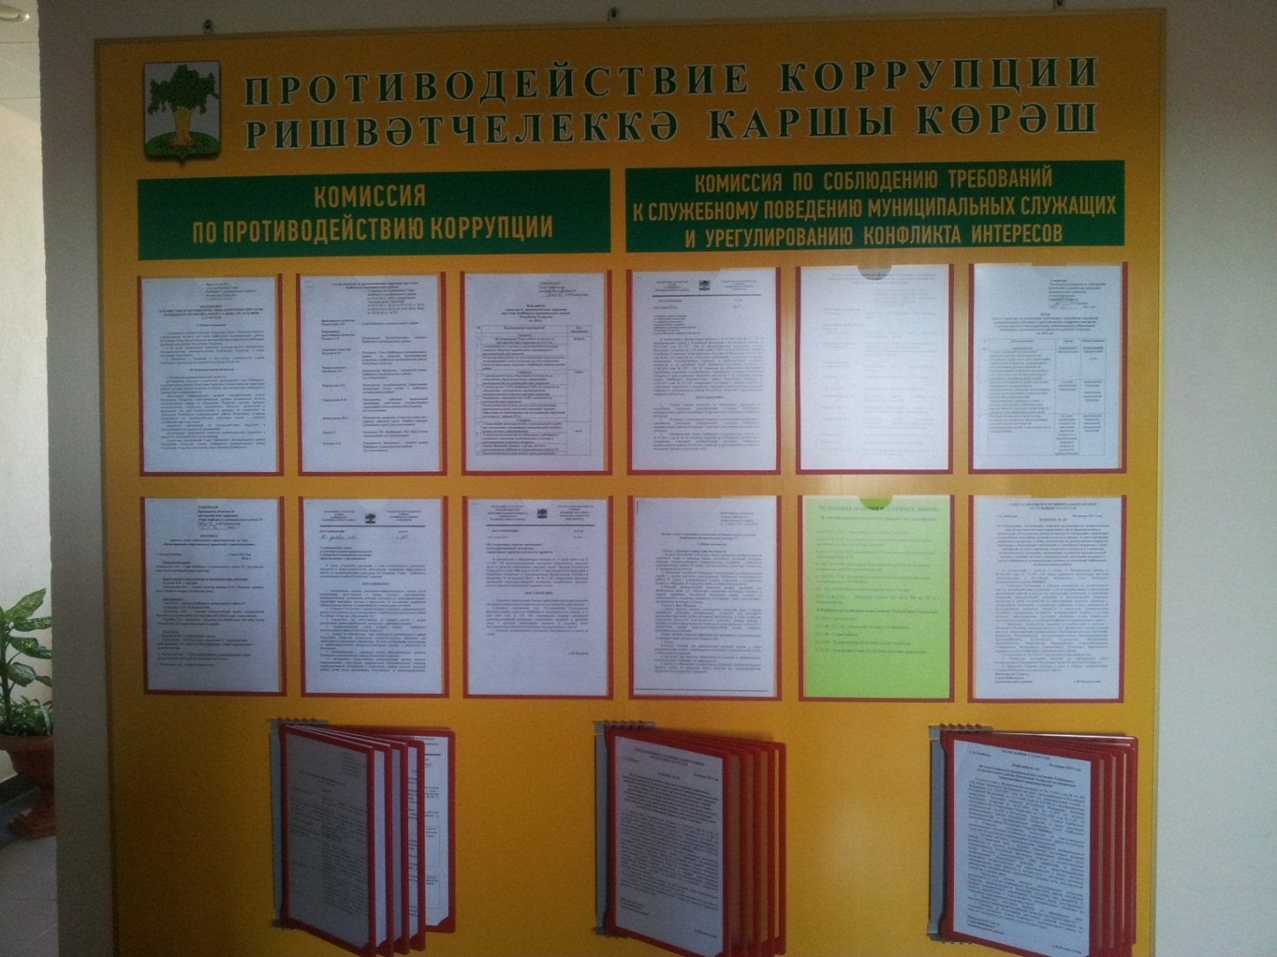
Стенд в здании Общественного центра

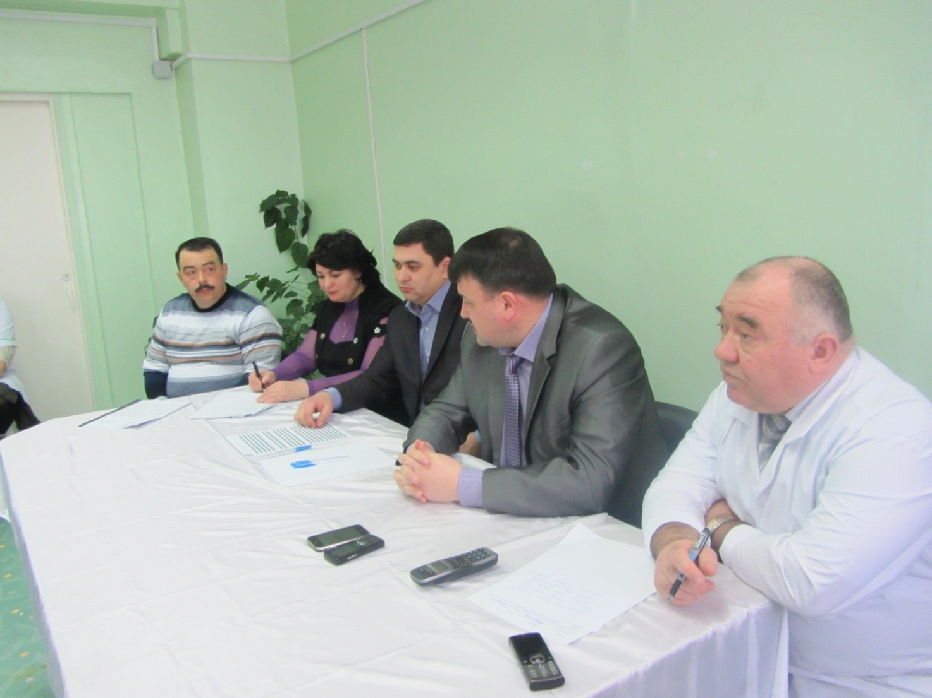
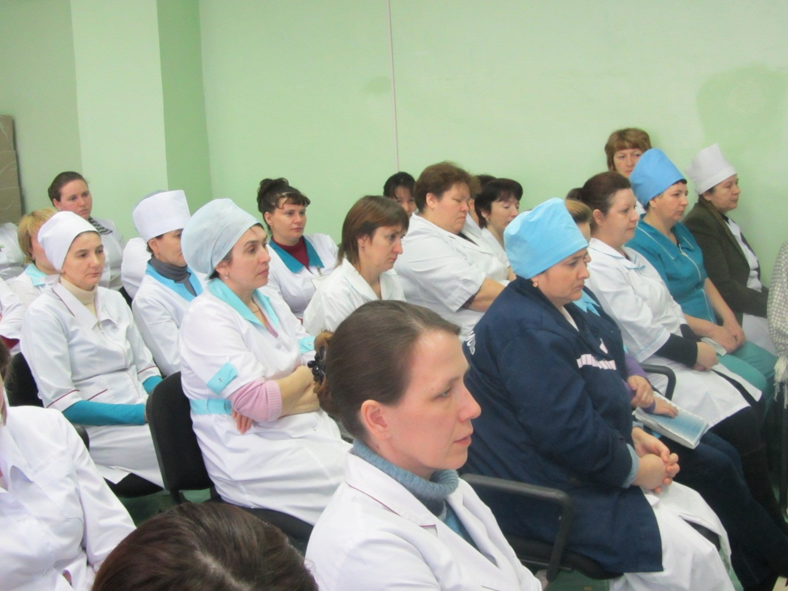
Встреча с медицинскими работниками 01.03.2013г.

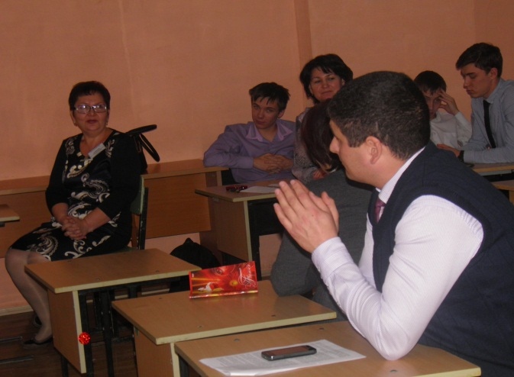
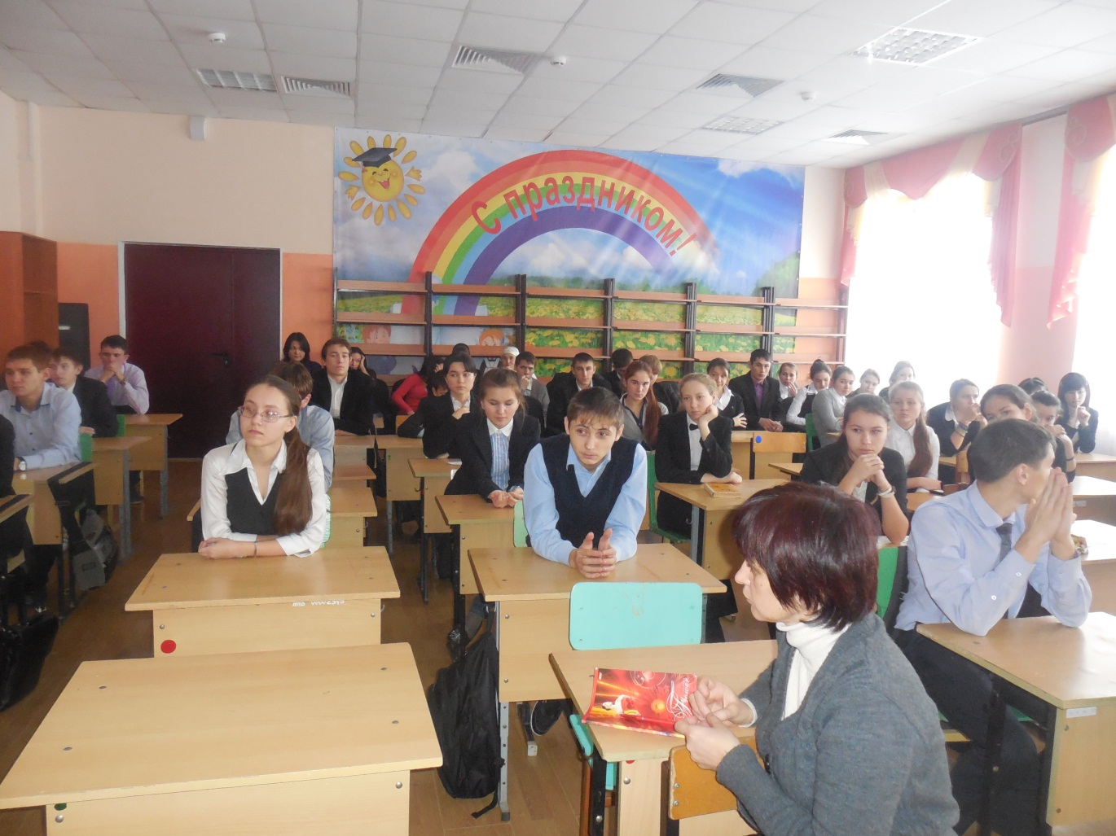
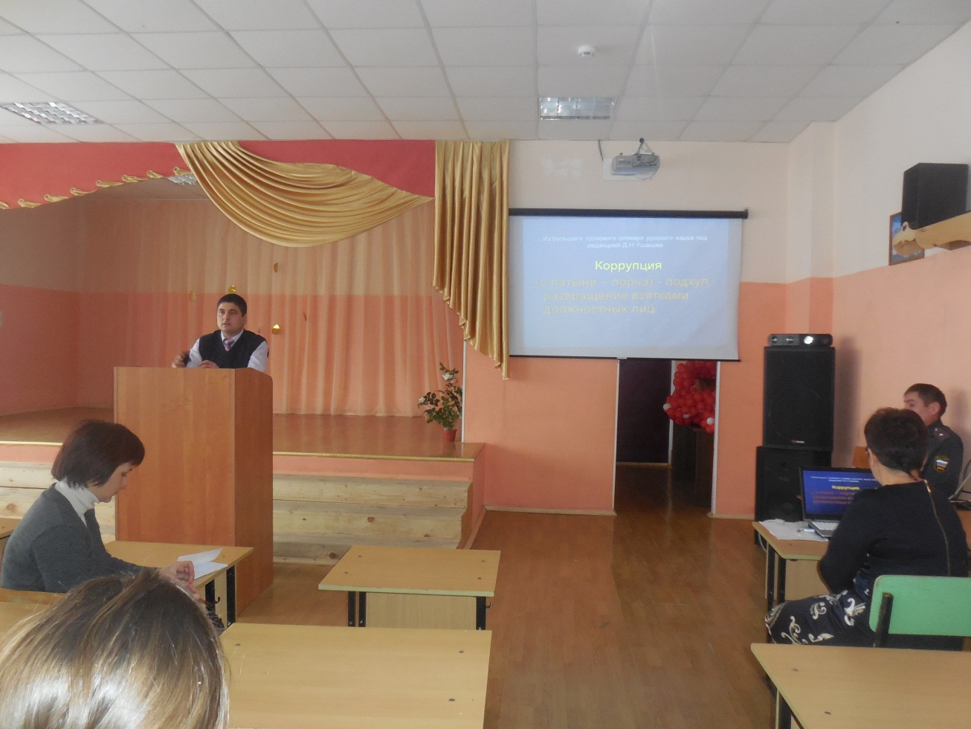
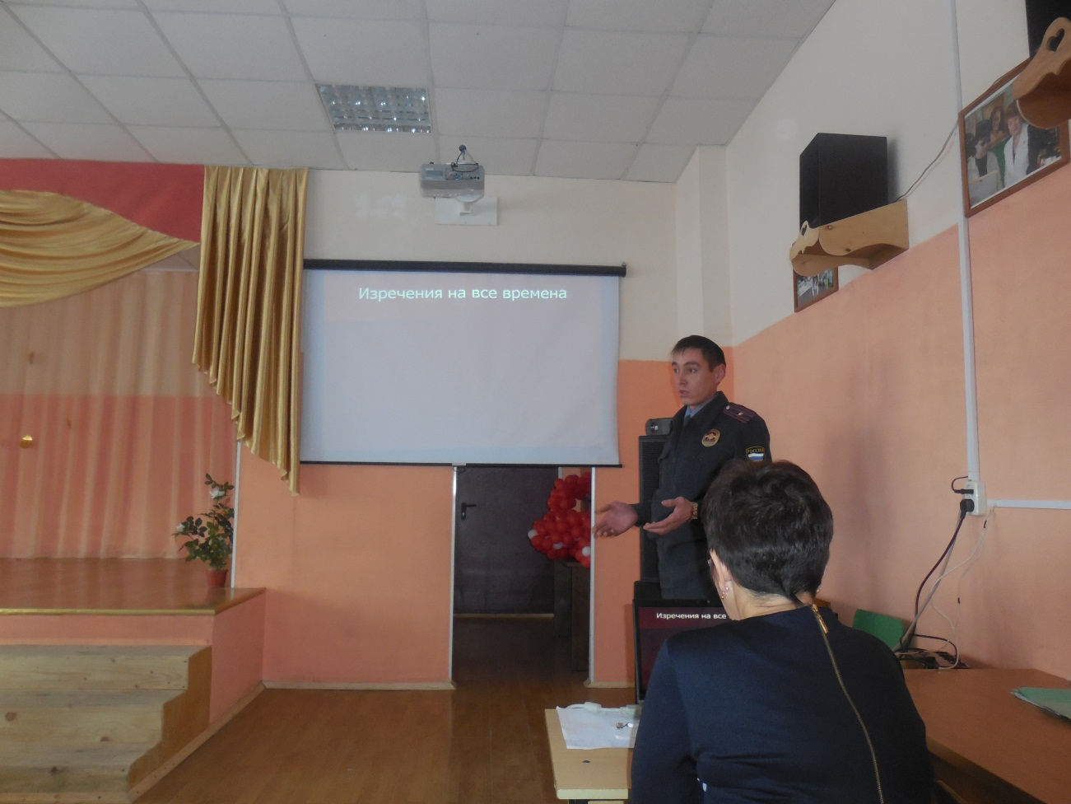

Большекайбицкая СОШ: диспут со старшеклассниками: «Коррупция: кто виноват и что делать?»

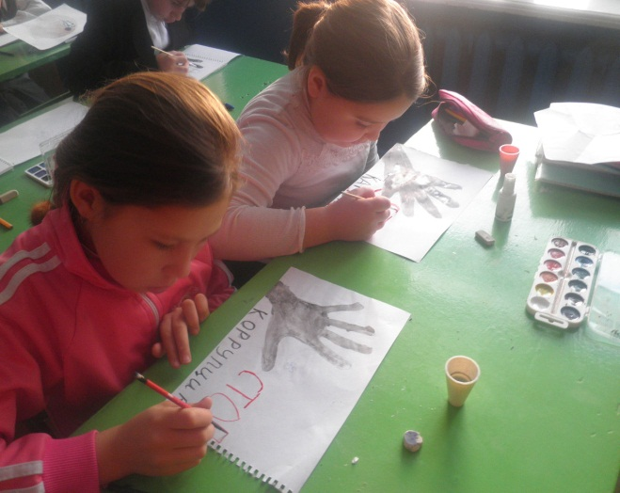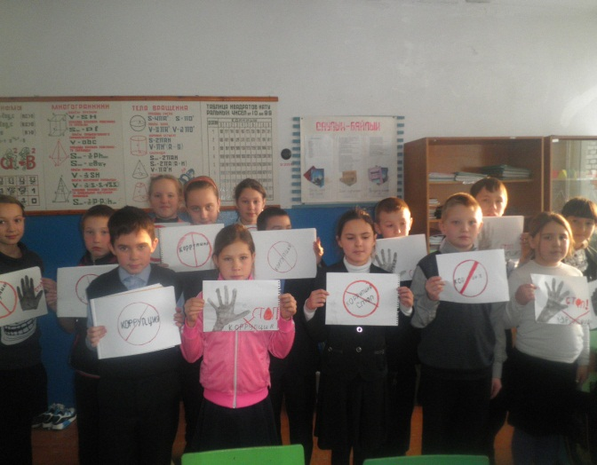

Чутеевская СОШ: Конкурс рисунков

Надеждинская СОШ: Конкурс стенгазет
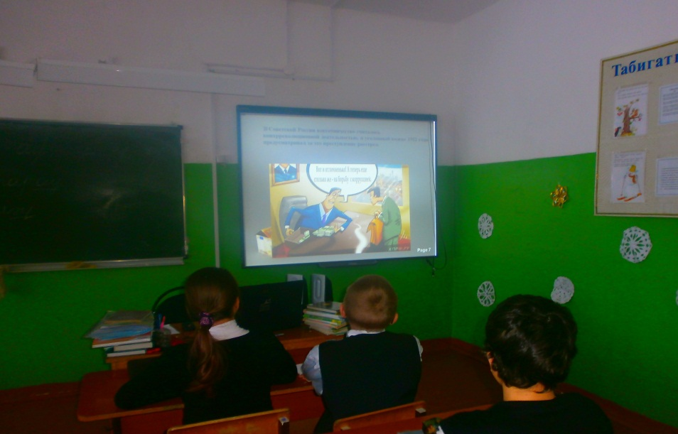
Хозесановская СОШ: Классный час на тему "Что такое коррупция»

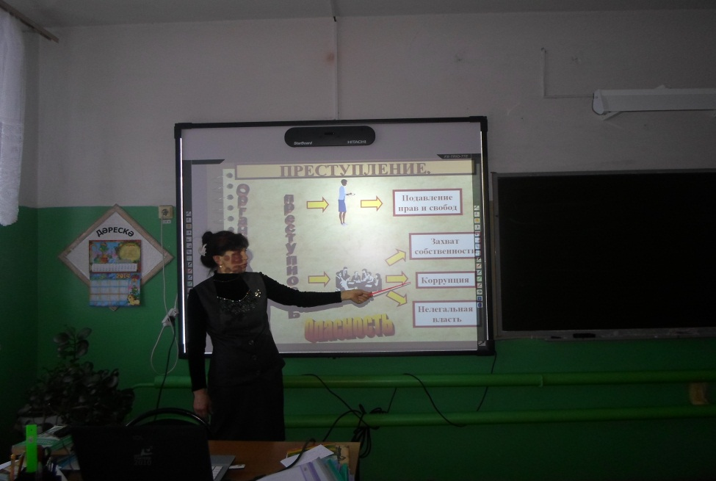

Большерусаковская СОШ: Проведение тематических бесед, круглых столов.

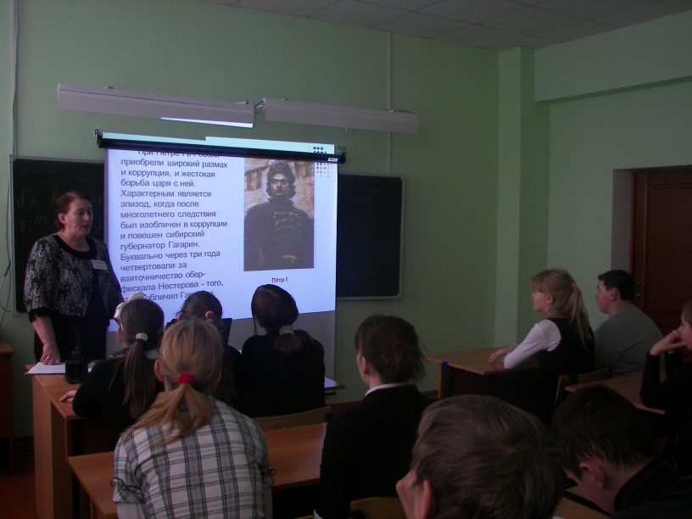
Ульянковская ОШ: Классный час «Скажем коррупции «НЕТ».
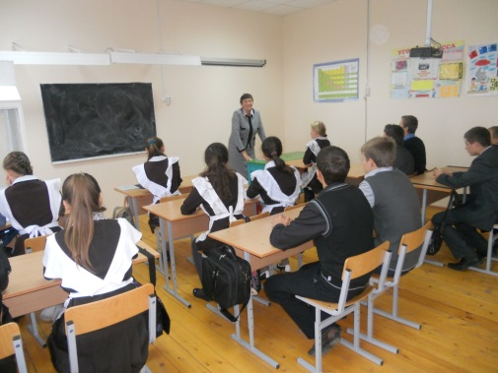
Молькеевская ООШ: "Что такое коррупция, и имеет ли она место в нашем селе?"

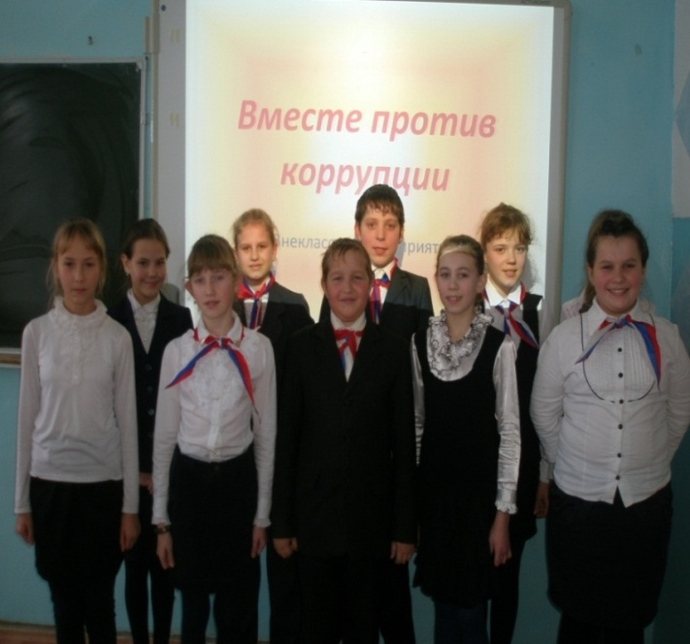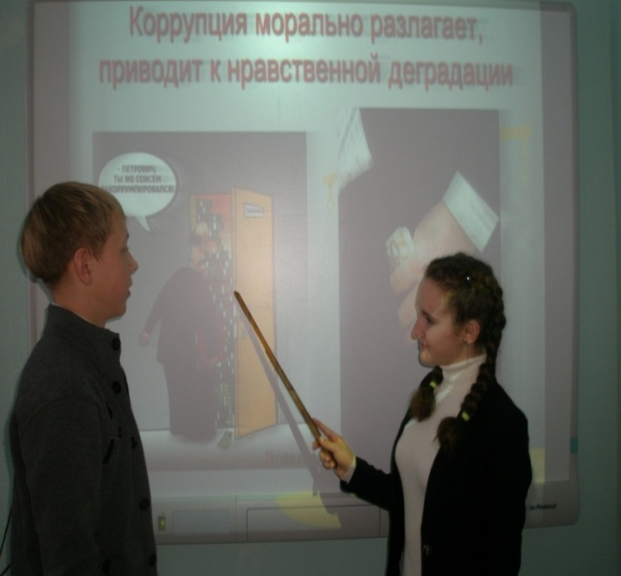
Большеподберезинская СОШ:
Беседа «Закон и необходимость его соблюдения».
Классный час «Вместе против коррупции».

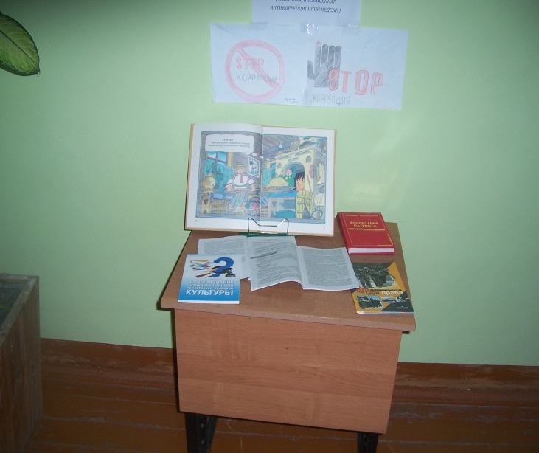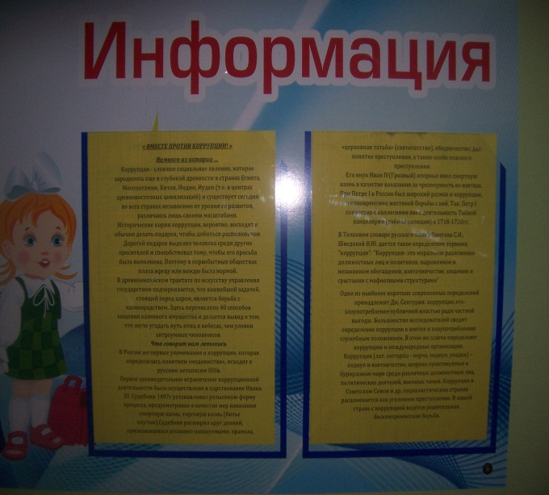
Кулангинская ООШ: Оформление тематической книжной выставки и стенда
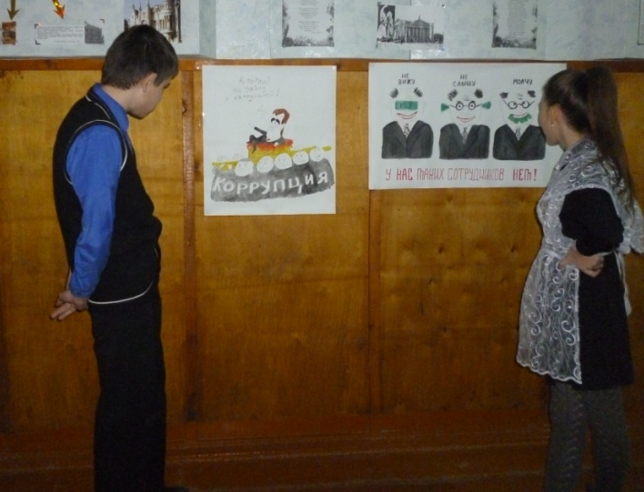
Бурундуковская ООШ: Выпуск стенгазеты, Конкурс плакатов артикоррупционной
направленности
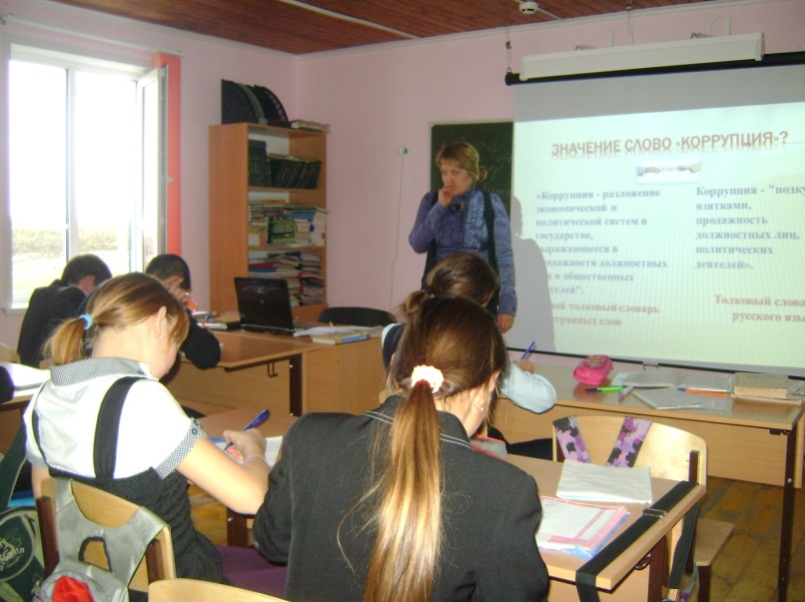

Берлибашская ООШ: ВНЕКЛАССНОЕ МЕРОПРИЯТИЕ ПО ТЕМЕ
«НЕТ – коррупции!»

Сведения о материалах по борьбе с коррупцией за 2013 год

Филиал ОАО «ТАТМЕДИА»
«Редакция газеты «Кайбыч таннары» («Кайбицкие зори»)»

Наименование печатного средства массовой информации | Название статьи | Дата выхода, номер
«Редакция газеты «Кайбыч таннары» | “Медицина хезмәтеннән канәгать булмаучылар да бар” | №31, 24 апреля 2013
 | “Ришвәтчелек – заман чире” | №51, 5 июль 2013
 | “Ришвәт сорамыйлармы?” | №62, 16 август 2013
 | “Ришвәтчелек илнең абруен төшерә” | №92, 6 декабрь 2013
 | “Укучылар ришвәтчелеккә каршы” | №95, 18 декабрь 2013
«Редакция газеты «Кайбицкие зори» | «Дающий и берущий взятку ответственен перед законом» | №17, 6 марта 2013
 | «Качеством медобслуживания довольны не все | №30, 19 апреля 2013
 | «Сообщи о фактах коррупции» | №50, 3 июля 2013
 | «Телефоны «Горячей линии» | №59, 2 августа 2013
 | «Сообщи о фактах коррупции» | №68, 11 сентября 2013
 | «Объявили бой «бытовой» коррупции» | №73, 27 сентября 2013
 | «Телефоны «Горячей линии» | №80, 23 октября 2013
 | «СМИ против коррупции» | №82, 30 октября 2013
 | «Как поступить в случае вымогательства» | №92, 6 декабря 2013
 | «Учащиеся против коррупции» | №95, 18 декабря 2013

